Рекомендации по работе с презентацией тематического занятия
«2020 – Год памяти и славы»
для обучающихся 10-11 классов

Цель: формирование знаний о значении и роли исторической памяти.
Задачи:
- воспитание у обучающихся благодарной памяти о людях, внесших неоценимый вклад в победу в Великой Отечественной войне;
- воспитание у обучающихся чувства патриотизма и гражданской ответственности;
- развитие умения аргументированно высказывать свою точку зрения;
- формирование гуманистических качеств личности.

Методический материал носит рекомендательный характер; учитель, принимая во внимание особенности каждого класса, может варьировать задания, их количество, менять этапы занятия.

Слайд | Планшет учителя
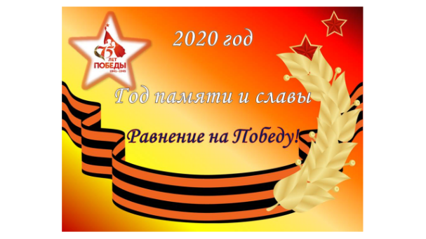 | Задание 1  Проанализируйте высказывания великих людей, выполните задание.  - Как вы считаете, какая мысль объединяет эти высказывания? Как определяют роль исторической памяти авторы высказываний?  - Используя представленные высказывания, дайте определение термину «историческая память».  Историческая память – это ...  - Какая из представленных цитат вам наиболее близка и почему?  - Сформулируйте тему нашего классного часа.  - Назовите цель и задачи нашего занятия.
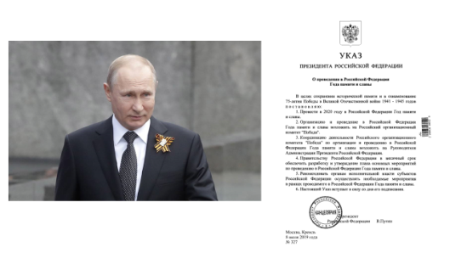 | Задание 2  Прочитайте Указ Президента РФ, рассмотрите изображение на слайде, выполните задание.  - Объясните, почему сохранение исторической памяти является частью государственной политики РФ.  - С чем связано принятие решения о проведении Года памяти и славы в России в 2020 году?  Аргументируйте свой ответ.
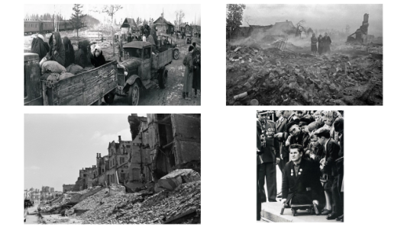 | Задание 3  Изучите данные таблицы и исследования, выполните задание.  - Объясните, чем вызвано уменьшение численности населения СССР на начало 1946 года.  - Проведите оценку полового состава людских потерь СССР в годы Великой Отечественной войны, используя данные исследования РАН.  - Изучите данную диаграмму и определите, как события Великой Отечественной войны 1941-1945гг. отразились на демографической ситуации в стране в послевоенные годы.  Сделайте выводы.
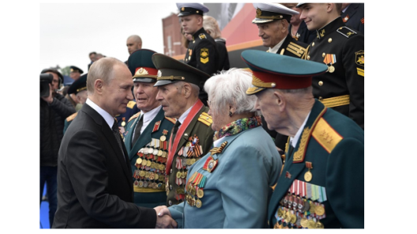 | Задание 4  Изучите данные таблицы, рассмотрите изображение и выполните задание.  - Прокомментируйте данные, представленные в таблице.  - Сделайте выводы.  - Подумайте, что может сделать общество и каждый конкретный гражданин страны, для того чтобы продлить и улучшить жизнь вышеназванным категориям россиян.  При ответе на данный вопрос вы можете воспользоваться информацией, размещенной на официальном сайте Мэра Москвы  - Готовы ли вы включиться в эти программы поддержки?
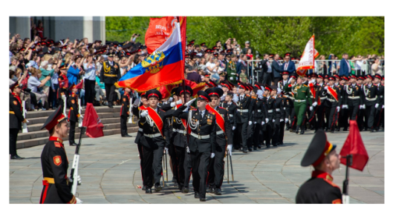 | Задание 5  Посмотрите видеофрагмент «Обращение Михаила Тимофеевича Калашникова к защитникам Отечества». К юбилею конструктора. Автор фильма Лев Роднов.  Прочитайте выступление народного артиста СССР и РСФСР Василия Семеновича Ланового на Уроке Победы, проведенного в рамках Московского международного форума «Город Образования» 29 августа – 1 сентября 2019 года. Выполните задание.  - Что объединяет этих людей?  - Какие цели и задачи для современной молодежи обозначили в своих выступлениях Михаил Тимофеевич Калашников и Василий Семенович Лановой?  - Что необходимо сделать для реализации поставленных целей и задач?  - В чем заключается фундаментальность фразы Василия Ланового: «Память о Победе мы должны хранить для будущих поколений»?  Зайдите на страницу Всероссийского общественного движения Волонтеры Победы.  5. Как вы можете объяснить, что такое «Эстафета поколений»? Почему эстафета поколений важна для современности и для будущего?  Аргументируйте ответ.
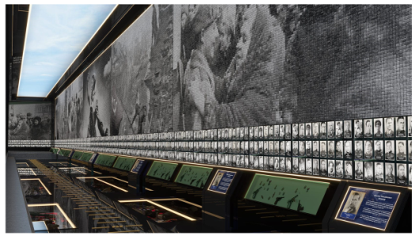 | Задание 6  На официальном сайте Министерства обороны РФ размещен уникальный проект «Дорога памяти», призванный увековечить память об участниках Великой Отечественной войны.  Мультимедийный музейный комплекс «Дорога Памяти» 1418 шагов будет возведен на прихрамовой территории Главного храма Вооруженных Сил России к знаменательной дате — 75-летию Великой Победы.  Изучите материалы проекта «Дорога памяти»  - Объясните, в чем заключается уникальность данного проекта?  - Как может общество и конкретный человек принять участие в проекте «Дорога памяти»?  - На каких этапах реализации проекта «Дорога памяти» инвалидам и ветеранам Великой Отечественной войны может потребоваться помощь волонтеров? Приведите примеры.
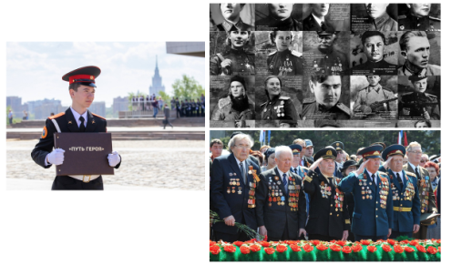 | Задание 7  Прочитайте текст и выполните задание.  - В чем вы видите важность данного проекта для московских школьников?  - Установите, какие школы Москвы носят имена героев Советского Союза?  - Назовите школы, носящие имена героев Советского Союза, вашего района и округа?  - В рамках данного проекта составьте примерный план мероприятий школы, носящей имя Героя Советского Союза.  - В каких этапах реализации проекта «Путь героя» вы можете принять участие? Приведите примеры.
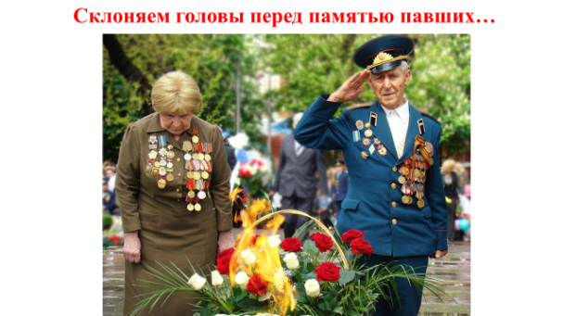 | Задание 8  Прослушайте песню из репертуара Иосифа Кобзона «Поклонимся великим тем годам». Музыка Александры Пахмутовой, слова Михаила Львова.  Выполните задание.  - Какие чувства вызывает у вас эта песня?  - Какой смысл вложили авторы песни в свое произведение?  - Какие строки произведения раскрывают древнее изречение «всегда чти следы прошлого»?  - Пример: «Выстоял бессмертный Сталинград».

